威斯综合数字图书馆系统——数据生态领袖品牌

瞬息捕获信息动态 创新成就数据领袖

目录

品牌介绍 3
品牌缘起 3
品牌定位 5
品牌宗旨 5
价值观 6
威斯综合数字图书馆系统 8
技术优势 10
数据库内容 10
售后服务 15
品牌愿景 16

品牌介绍
北京威斯兰特科技有限公司是一家中国领先的全域数据生态与技术服务提供商。依托强大的信息技术，着眼于与时俱进的全球数据科技成果，专注于学术文献大数据生态体系的搭建。通过历经数年打磨的完善IT服务体系，顶尖的国际团队技术力量以及丰富的实战业务经验、信息资源和市场运作实力，打造全域数据生态平台。
威斯数据秉承睿智、诚信、创新、通达的数据服务精神，坚守“务实 创新 规范 卓越”的数据理念，为客户提供全业务链数据应用解决方案，包括图书信息化索引建设、专业软件定向开发与WEB应用深度开发、数据信息系统规划与运维保障，帮助客户实现数据化运营和管理体系，引领IT建设投资向业务价值的转化。
发展至今，威斯科技已拥有一支数据领域的“梦之队”，75%的员工为技术工程师，超过一半的员工毕业于顶级院校，运用顶尖的专业技术和丰富的专业知识为政府、高校、企业提供全方位的数据支持服务和完美的信息化解决方案，形成了具有技术开发、软件研制、智能输出为一体的学术文献大数据生态链。

品牌缘起
超过1000万篇的西文全文数据平台
威斯数据是目前国内更新最及时的专业、权威西文全文数据平台，内容专业方面涵盖了美国国会图书馆图书分类法中全部分类，其中包含21大类200多个小类数据。收录时间最早可以追溯到1990年至今的各类资源原文文献，资源总量超过1000万篇。

专注专业的美国学术资源联盟
威斯数据的源头要追溯至美国学术资源联盟。
美国学术资源联盟(UARA)创建于1993年6月，它是由美国200多个图书馆和相关的教学、研究机构联合组成的学术交流联合体，旨在推动和创建一种基于现代计算机技术的真正为科学研究服务的学术交流体系。美国学术资源联盟(UARA)本身不是出版机构，它用有限的运营成本，将成员单位的所属的学术资源进行整合，以提供给一切有需要的国内外信息技术服务公司，或其他方面的研究机构，从而帮助这些公司和研究机构推出更多更新的自主知识产品，服务大众。因此，美国学术资源联盟(UARA)积极寻求国内、国际方面的广泛合作，以实现真正为科学研究服务的现代计算机技术学术交流体系。

跨越大洋的历史性牵手
美国学术资源联盟在访问中国期间，不断与众多相关公司和机构进行接洽，经过数十轮考察谈判，北京威斯兰特科技有限公司凭借在信息技术与学术研究深度融合方面的大量探索经验和过硬的技术实力，最终被选定为其中国地区的战略合作伙伴，负责其数字资源产品的本土化开发与应用。

UARA在中国区唯一战略合作伙伴
经过一段时间的密切合作，双方很快成功建立起了威斯数据体系，实现了双赢的局面。2017年4月7日，威斯数据与美国学术资源联盟达成一系列的框架协议，决定通过威斯数据体系，将美国最完善、最先进的学术资源引进国内，为我国的学术研究提供强有力的智力支持。

品牌定位
全域数据生态与技术服务提供商
威斯数据致力于为客户提供全业务链数据应用解决方案，基于图书信息化索引、专业软件定向开发与WEB应用深度开发、数据信息系统规划与运维保障等构筑数据生态体系，积极引进美国最完善、最先进的学术资源，逐步成长为中国数据领域的领袖品牌。

品牌宗旨
用心创造更专业更高效的数字产品和服务；
让信息数字化、数据价值化成为教育领域新常态

价值观
务实 创新 规范 卓越
务实：立足之本
以人为本，以客为先，实实在在，脚踏实地。
在市场竞争中寻求企业发展与项目服务的适宜之路，以专业化、精细化的服务创造价值，提升品牌的市场竞争力。

创新：发展之源
社会发展，日新月异，勇立潮头，敢为人先.
创新是企业的灵魂，唯有创新，才能保持企业旺盛的生命力，在行业创新与模式探索中中，始终保持自己的领先地位。

规范：经营之道
规范管理，诚信经营，循法尚德，回馈社会。
建立健全的公司治理结构、运行机制与业务流程，秉持专业的精神和敬业的作风，认真履行一个企业公民的社会责任，赢得市场的肯定。

卓越：追求之境
志向远大，目标明确，追求卓越，永无止境。
超越自我是我们孜孜以求的目标，更是公司赢得竞争优势的精神动力。
以点成线，以线合面，以面成体，形成无缝隙无死角的动态服务能力。

威斯综合数字图书馆系统
产品特点
- 清晰简洁的页面
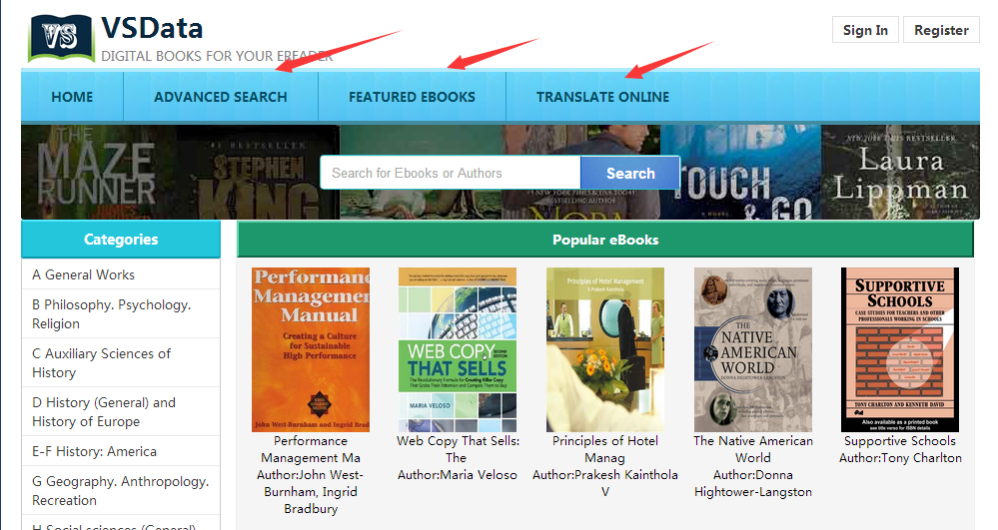
威斯综合数字图书馆系统页面清晰简洁，提供更符合大众使用习惯的简介功能，包含高级检索、分类检索等功能如图所示。

- 超严格的分类标准
威斯综合数字图书馆所包含的所有电子图书均按照美国国会分类法严格划分。主要分类如下：共分21大类：A 综合性著作；B 哲学、宗教；C历史：辅助科学；D历史：世界史 ；E-F历史：美洲史；G地理、人类学；H社会科学；J政治学；K法律；L教育；M音乐；N美术；P语言、文学；Q科学；R医学；S农业、畜牧业；T技术；U军事科学；V海军科学；Z书目及图书馆学。

- 提供简洁作者标题检索
为方便用户的使用提供简单易用的作者、书名首字母检索功能
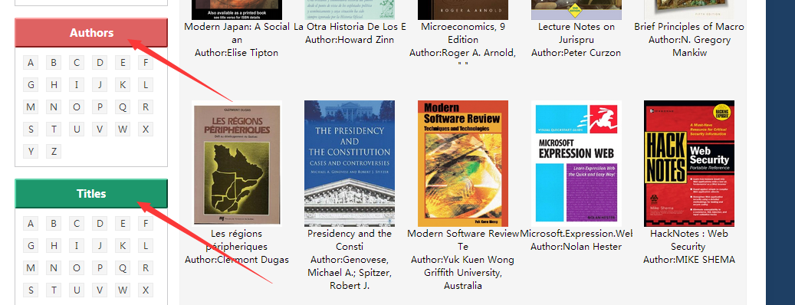

- 根据威斯用户使用频率提供当前热门书籍推荐
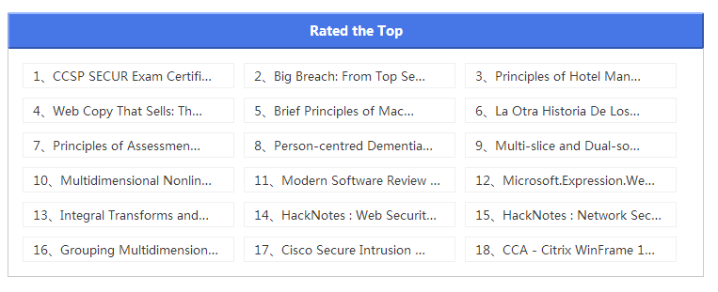

技术优势

- 顶级的数据处理技术，只让最匹配的信息出现
威斯数据的技术团队执着于对数据处理的研究，通过优化算法、匹配速度、使用习惯等计算机技术，让找寻信息变得简单迅速。检索结果排序更加智能，让用户所需排在最前，最大限度提高用户每一秒钟的工作效率。

- 国际标准、高度兼容
威斯数据平台在设计上采用国际通用的pdf格式进行原数据的存储，依托pdf强大的通用功能让用户在使用过程中毫无障碍，具有存储空间小、图形清楚、易于用户编辑处理、 集成度与安全可靠性都非常好，实现与用户现有的研究习惯高度融合。
- 高清存储格式使用更方便
威斯综合数字图书馆存储内容均为高清格式，使用起来更方便简洁。
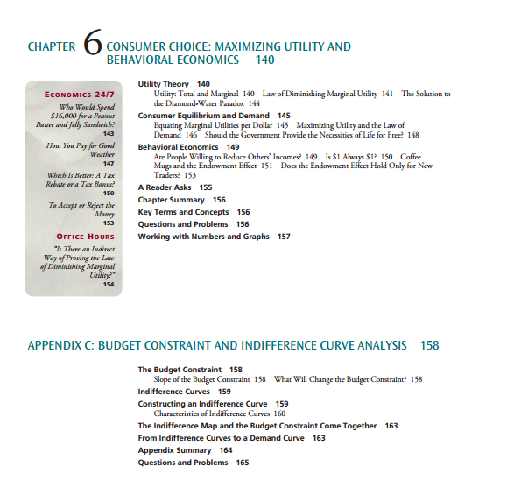
数据库内容
- 包括21类大库，200多类中库，数据库详细内容如下（备注：由于数
据来源严格按照美国国会分类法划分，部分内容划分大类与中图法完全不同）
专题 | 专题库内容
综合资源库专题General Works | 此库主要收录了美国国会分类中A大类资源 * AC 收藏，系列从书，藏本 * AE 百科全书 * AG 字典和其他总类性工具书 * AI 索引 * AM 博物馆.收藏者和收藏品 * AN 报纸 * AP 期刊* AS 学会和学习性社团 * AY 年鉴，目录 * AZ 学者学识学习史，人文知识
哲学, 心理学, 宗教专题 Philosophy. Psychology. Religion | 此库主要收录内容：* B 哲学 (总论) * BC 逻辑 * BD 思辨哲学 * BF心理学* BH 美学 * BJ 伦理学 * BL 宗教. 神话. 理性主义 * BM 犹太教 * BP 伊斯兰教. 大同教. 见神论, 等. * BQ 佛教 * BR 基督教 * BS 圣经 * BT 教义学 * BV 实践神学 * BX 基督教教派
历史学和相关科学专题 Auxiliary Sciences of History | 此库主要包含：CB 文明史 * CC 考古学* CD 外交学. 档案学. 印章学* CE 技术编年史. 日历  * CJ 钱币学* CN 碑铭. 金石学* CR 纹章学* CS 家族史学 * CT 人物传记等方面内容
世界历史专题 History (General) | 此库主要涉及：* D 历史 (总论)* DA 英国* DAW 中欧 * DB 奥地利- 列支敦士登- 匈牙利- 捷克斯洛伐克* DC 法国- 安道尔- 摩纳哥 * DD 德国* DE 古希腊罗马* DF 希腊* DG 意大利- 马耳他 * DH 低地国家 - 比荷卢* DJ 荷兰(Holland)* DJK 东欧 (总论)* DK 俄罗斯. 苏联. 前苏联 - 波兰 * DL 北欧. 斯堪的纳维亚 * DP 西班牙- 葡萄牙 * DQ 瑞士 * DR 巴尔干半岛 * DS 亚洲 * DT 非洲* DU 大洋洲(南大洋) * DX 吉普赛等国家历史及总论。
美国历史专题 America History | 主要收录内容为美国历史
拉丁美洲地方史专题 | 主要收录内容 为拉丁美洲历史
地理, 人类学, 休闲专题Geography. Anthropology Recreation | 此库主要收录：* G 地理学 (总论). 地图册. 地图 * GA 数学地理学. 地图测绘 * GB 自然地理* GC 海洋地理* GE 环境科学* GF 人文生态学. 人类地理学 * GN 人类学* GR 民俗学* GT 礼仪与惯例(总论) * GV 休闲娱乐
社会科学专题Social sciences (General) | 此库主要收录内容* H 社会科学 (总论)* HA 统计学 * HB 经济理论. 人口学* HC 经济史和经济状况 * HD 工业. 土地使用. 劳动经济 * HE 交通运输 和通信 * HF 商业 * HG 金融* HJ 公共财政* HM 社会学 (总论)* HN 社会发展史和社会状况.社会问题.社会改革* HQ 家庭，婚姻，女性 * HS 社会: 秘密, 慈善, * HT 社群. 等级. 种族 * HV 社会病理学. 社会与公共福利. 犯罪学* HX 社会主义. 共产主义. 无政府主义
政治科学专题Political Science | 此库主要收录：* J 一般性立法与执行文件卷宗* JA 政治科学 (总论) * JC 政治理论* JF 政治制度和公共管理 * JJ 政治制度和公共管理(北美)  * JK 政治制度和公共管理 (美国) * JL 政治制度和公共管理 (加拿大, 拉丁美洲, 等.) * JN 政治制度和公共管理 (欧洲)* JQ 政治制度和公共管理 (亚洲, 非洲, 大洋洲, 太平洋地区, 等.)* JS 地方政府，城市政府* JV 殖民地与殖民化. 移民迁徙. 国际移民 * JX 国际法, 见JZ和KZ (孤立条目)* JZ 国际关系
法律专题Law | 此库收录主要内容：* K 法律总论. 比较法和统一法. 法学* KB 宗教法总论. 比较宗教法. 法学 * KBM 犹太法* KBP 伊斯兰法* KBR 教会法历史* KBU 罗马天主教会法，圣座 * KD-KDK 英国与爱尔兰 * KDZ 美洲. 北美洲 * KE 加拿大* KF 美国 * KG 拉丁美洲 - 墨西哥和中美洲 - 西印度群岛. 加勒比地区 * KH 南美洲* KJ-KKZ 欧洲 * KL-KWX 亚洲和欧亚地区, 非洲, 太平洋地区, 和南极洲* KZ 国家法律
教育专题 Education | 此库主要收录： * L 教育 (总论) * LA 教育史 * LB 教育理论与实践 * LC 教育的特殊方面* LD 教育组织 - 美国 * LE 教育组织 - 美洲(除美国外) * LF 教育组织 - 欧洲 * LG 教育组织 - 亚洲, 非洲, 印度洋岛屿, 澳大利亚, 新西兰, 太平洋岛屿 * LH 大学与学校杂志和文章* LJ 学生组织与社团，美国* LT 教科书
音乐专题Music | 此库主要收录内容：* M 音乐 * ML 关于音乐的文献* MT 指导与学习
艺术专题arts | 此库主要收录内容： * N 视觉艺术 * NA 建筑* NB 雕塑 * NC 绘画. 设计. 插图 * ND 油画 * NE 书面媒体 * NK 装饰艺术 * NX 艺术总论
语言与文学专题Language and Literature | 此库主要收录内容： * P 文字学. 语言学 * PA 希腊语言与文学. 拉丁语言与文学 * PB 现代语言. 凯尔特语言* PC 罗曼语言* PD 日耳曼语言. 斯堪的纳维亚语言 * PE 英语* PF 西日耳曼语言* PG 斯拉夫语. 波罗地语. 阿尔巴尼亚语 * PH 乌拉尔语. 巴斯克语* PJ 东方语言与文学* PK 印度伊朗语言与文学 * PL 东亚，非洲和大洋洲语言与文学* PM 希柏里尔, 印第安, 和人工语言* PN 文学 (总论)* PQ 法语文学 - 意大利语文学 - 西班牙语文学 - 葡萄牙语文学* PR 英语文学 * PS 美国文学  * PT 德语文学 - 荷兰文学 - 1830年以来的弗兰芒语文学 -南非语文学- 斯堪的纳维 亚语文学 - 古挪威语文学: 古冰岛语和挪威语 - 现代冰岛语文学 - 法罗语文学 - 丹麦文学- 挪威文学 - 瑞典文学 * PZ 小说 和青少年纯文学
科学专题Science | 此库主要收录内容： * Q 科学 (总论)* QA 数学* QB 天文学 * QC 物理学 * QD 化学* QE 地质学 * QH 自然历史 - 生物学 * QK 植物学 * QL 动物学 * QM 人体解剖学 * QP 生理学 * QR 微生物学
医学专题Medicine | 此库主要收录内容： * R 医学 (总论) * RA 医学的公共方面 * RB 病理学* RC 内服药学 * RD 手术学* RE 眼科学 * RF 耳鼻喉科学 * RG 妇科学和产科学* RJ 儿科学* RK 牙科学 * RL 皮肤科学 * RM 药学 * RS 制药学和中药学 * RT 护理学 * RV 植物药学辅助物理治疗 * RX 顺势治疗 * RZ 其他医学系统
农业专题Agriculture | 此库主要收录内容： * S 农业 (总论) * SB 种植文化 * SD 林业* SF 动物养殖文化 * SH 水产养殖. 渔业. 钓鱼 * SK 狩猎运动
技术专题Technology | 此库收录内容： * T 技术 (总论) * TA 工程学 (总论). 土木工程* TC 大气工程. 海洋工程 * TD 环境技术. 城市卫生工程 * TE 高速公路，道路和街道工程 * TF 铁路工程和建设* TG 桥梁工程 * TH 建筑工程 * TJ 机械工程与设备制造 * TK 电力工程. 电子. 核工程 * TL 汽车. 航海，航空 * TN 采矿工程. 冶金学* TP 化学技术 * TR 摄影技术 * TS 制造 * TT 手工业. 艺术与工艺* TX 家政学
军事科学专题 Military Science | 此库收录内容： * U 军事科学 (总论)* UA 军队: 组织, 分布, 军事状况* UB 军事管理 * UC 补给与运输 * UD 步兵* UE 骑兵. 盔甲 * UF 火炮 * UG 军事工程. 空军 * UH 其他服务
海军科学专题Naval science | 此库主要收录内容：* V 海军科学 (总论) * VA 海军: 组织, 分布, 海军状况* VB 海军管理 * VC 海军养护 * VD 海军人员 * VE 海军船舶 * VF 海军补给 * VG 海军其他服务* VK 航海. 商用船舶 * VM 海军建筑. 造船. 海洋工程
图书馆专题Library Science | 此库主要收录内容： * Z 图书(总论). 写作. 古文字学. 图书业和贸易. 图书馆. 目录学 * ZA 信息资源 (总论)

售后服务
为保证数据库系统的正常运转和服务，我公司承诺提供完善的数据交付、及管理和维护技术培训的服务，并提出以下承诺：
1、提供相关配套的数据维护管理软件工具和详细的操作说明，便于相关技术人员灵活维护现有数据。
2、数据库产品的安装、使用、培训，并按照合同约定条款提供该数据库数据的及时更新服务。
3、为确保数据库及软件系统的正常使用，我公司提供定期的客户使用状况回访，对于常规问题提供电话技术支持和指导。
4、对于电话支持不能解决的问题，公司将采用远程终端的方式对镜像站点的相关故障现象进行网络远程排除。
5、对于远程终端方式无法解决的重大问题，公司保证在与用户约定的时间内派专人进行上门现场服务。
6、公司提供终身技术支持服务并可以在数据交付后提供现场运行监控等保驾服务。
7、公司配置专门的技术服务部门，各种专职服务人员，精通掌握我公司数据库系统的咨询、常规服务、调试、诊断、问题排除等服务内容，并精通各种相关的运行环境和软件系统平台。
8、网络方式：通过本系统的主网站论坛以及安装于各单位的系统中的“意见和建议”栏目，可随时反馈有关系统的各种问题和对系统功能完善及质量提高的各种建议。我公司可根据各种意见和建议及时做出反馈。
9、我方承诺服务响应时间工作日内2小时，24小时内解决问题，如未能在24小时内解决问题我方将提供三倍服务期限。

品牌愿景

威斯数据，高校学术文献信息“梦工厂”

激发学术活力，驱动数字化转型

